- Микроконтроллеры AVR семейства Classic фирмы Atmel (AT90). Отличительные особенности. Характеристики ядра. Характеристики подсистем ввода/вывода. Периферийные устройства. Порты ввода/вывода.

Отличительные особенности
Отличительные черты RISC-концепции
- одинаковая длина команд;
- одинаковый формат команд — код команды регистр-приемник два регистра-источника;
- операндами команд могут быть только регистры;
- команды выполняют только простые действия;
- большое количество регистров общего назначения (могут быть использованы любой командой);
- конвейер(ы);
- выполнение команды не дольше, чем за один такт;
- простая адресация.

Основные особенности микроконтроллеров данного семейства
- возможность вычислений со скоростью до 1 MIPS/МГц,
- FLASH-память программ объемом от 1 до 8 Кбайт (число циклов стирания/записи не менее 1000),
- память данных на основе статического ОЗУ (SRAM) объемом до 512 байт,
- память данных на основе ЭСППЗУ (EEPROM) объемом от 64 до 512 байт (число циклов стирания/записи не менее 100000),
- возможность защиты от чтения и модификации памяти программ и данных (в EEPROM);
- программирование в параллельном (с использованием программатора) либо в последовательном (непосредственно в системе через последовательный SPI-интерфейс) режимах;
- различные способы синхронизации: встроенный RC-генератор, внешний сигнал синхронизации или внешний резонатор (пьезокерамический или кварцевый);
- наличие нескольких режимов пониженного энергопотребления.

1.2. Характеристики ядра контроллера
Основными характеристиками центрального процессора микроконтроллеров рассматриваемого семейства являются:
- полностью статическая архитектура; минимальная тактовая частота равна нулю;
- 32 регистра общего назначения;
- АЛУ подключено непосредственно к регистрам общего назначения (нет аккумулятора);
- большинство команд выполняется за один машинный цикл;
- многоуровневая система прерываний; поддержка очереди прерываний;
- от 3 до 16 источников прерываний (из них до 2 внешних);
- наличие программного стека.
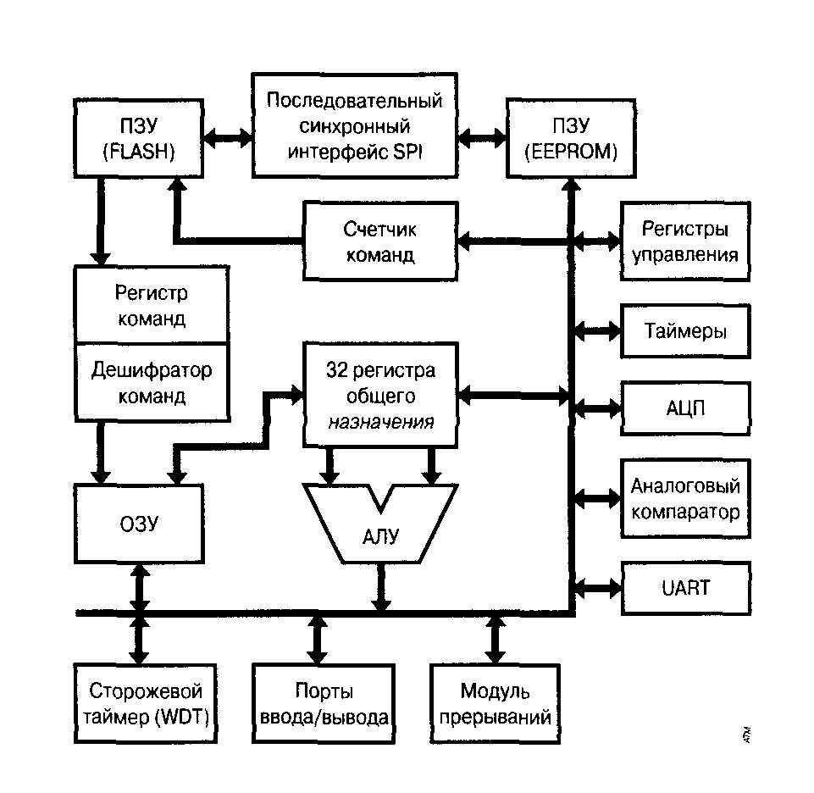
Рис 1.1. Архитектура ядра микроконтроллеров AVR

1.3. Характеристики подсистемы ввода/вывода
Основными характеристиками подсистемы ввода/вывода являются:
- программное конфигурирование и выбор портов ввода/вывода;
- каждый вывод может быть запрограммирован как входной или как выходной независимо от других;
- входные буферы с триггером Шмитта на всех выводах;
- возможность подключения ко всем входам внутренних подтягивающих резисторов (сопротивление резисторов составляет 35... 120 кОм);
- нагрузочная способность всех выходов составляет до 20 мА, что позволяет непосредственно управлять светодиодными индикаторами.

1.4. Периферийные устройства
Микроконтроллеры семейства Classic обладают достаточно развитой периферией. Набор периферийных устройств, имеющихся в составе того или иного микроконтроллера, зависит от конкретной модели.
Перечислим все периферийные устройства, так или иначе встречающиеся в микроконтроллерах семейства:
- 8-разрядный таймер/счетчик с предделителем (таймер Т0);
- 16-разрядный таймер/счетчик с предделителем (таймер Т1);
- 8-разрядный таймер/счетчик с возможностью работы в асинхронном режиме (таймер Т2);
- сторожевой таймер (WDT);¹
- одно- или двухканальный 8... 10-разрядный генератор сигнала с широтно-импульсной модуляцией (ШИМ);
- одноканальный 8-разрядный генератор сигнала с ШИМ;
- аналоговый компаратор;
- 10-разрядный АЦП (6 или 8 каналов);
- полнодуплексный универсальный асинхронный приемопередатчик (UART);
- последовательный синхронный интерфейс SPI.

1.5 Порты ввода/вывода

1.5.1. Общие сведения
Как и любые другие микроконтроллеры, микроконтроллеры AVR семейства Classic имеют порты ввода/вывода. Каждый порт состоит из определенного числа выводов, через которые микроконтроллер может принимать или передавать цифровые сигналы. Конфигурирование каждой лини порта (задание направления передачи данных) может быть произведено программно в любой момент времени. Входные буферы портов построены по схеме триггера Шмитта. Для линий, сконфигурированных как входные, также имеется возможность подключения внутреннего подтягивающего резистора сопротивлением 35... 120 кОм между входом и проводом питания V_{DD}. Кроме того, если вывод (вход) с подключенным внутренним подтягивающим резистором подключить к общему проводу, он может служить источником тока.
Максимальная нагрузочная способность выходных буферов портов ввода/вывода при лог. «0» на выходе составляет 20 мА. Благодаря этому микроконтроллер может непосредственно управлять светодиодными индикаторами.
Количество доступных портов, или, если точнее, количество контактов ввода/вывода, является одним из основных параметров, влияющих на выбор конкретной модели микроконтроллера.
Во всех микроконтроллерах семейства, за исключением модели АТ90С8534, большинство контактов ввода/вывода имеет дополнительные функции, поскольку эти выводы также используются периферийными устройствами микроконтроллера.

1.5.2. Обращение к портам ввода/вывода
Обращение к портам производится через регистры ввода/вывода, причем под каждый порт в адресном пространстве ввода/вывода зарезервировано по 3 адреса. По этим адресам размещаются три регистра: регистр данных порта PORTx, регистр направления данных DDRx и регистр выводов порта PINx. Разряды этих регистров имеют названия: Рх7...Рх0 — для регистров PORTx, DDx7...DDx0 — для регистров DDRx и PINx7...PINx0 — для регистров PINx. Действительные названия регистров (и их разрядов) получаются подстановкой названия порта вместо символа «х», соответственно для порта А регистры называются PORTA, DDRA, PINA, для порта В — PORTB, DDRB, PINB и т.д. При сбросе микроконтроллера регистры DDRx и PORTx очищаются, а все выводы портов после сброса устанавливаются в третье состояние.

Следует заметить, что «регистры» PINx на самом деле регистрами не являются, по этим адресам осуществляется доступ к физическим значениям сигналов на выводах порта. Соответственно, они доступны только для чтения, тогда как регистры PORTx и DDRx доступны и для чтения, и для записи.
Порядковый номер вывода порта соответствует, разумеется, порядковому номеру разряда регистров этого порта. Поэтому если разрядность порта меньше восьми, в регистрах порта используется соответствующее число младших разрядов. Незадействованные старшие разряды регистров доступны только для чтения и всегда содержат «0».
Таким образом, запись в порт означает запись требуемого состояния для каждого вывода порта в соответствующий регистр данных порта PORTx. А чтение состояния порта выполняется чтением либо регистра данных порта PORTx, либо регистра выводов порта PINx. При чтении регистра выводов порта PINx происходит считывание логических уровней сигналов, присутствующих на выводах порта. А при чтении регистра данных порта PORTx происходит считывание данных, находящихся в регистре-защелке порта. Причем сказанное справедливо как для входных, так и для выходных контактов.
Пример
Предположим, что все выводы 8-разрядного порта A определены как выходы и требуется установить младшие 4 разряда в «1», а старшие 4 разряда — в «0». Это можно осуществить путем записи в этот порт соответствующего значения, как показано ниже. Необходимо только предварительно задать конфигурацию выводов этого порта.

LDI r0, $0F ; запись числа 0Fh в регистр r0
OUT $lB, r0 ; запись числа 0Fh в порт A (0…3=«1», 4…7=«0»)

Теперь предположим, что все выводы порта A определены как входы и требуется узнать их состояние. Это осуществляется следующим образом:

IN r0, $1В ; в регистре r0 - сигналы на выводах порта А

Приведенные примеры сознательно упрощены. Все выводы используются либо только как входы, либо только как выходы. Разумеется, можно задать конфигурацию каждого вывода независимо от остальных, так что в одном порту будут находиться одновременно как входы, так и выходы.
Чтобы лучше понять, как функционируют порты ввода/вывода, на Рис. 5.1 приведена структурная схема одного из каналов порта ввода/вывода, работающего только в качестве порта ввода/вывода общего назначения (не имеющего дополнительных функций). В то же время логические связи, показанные на Рис. 5.1, присутствуют во всех каналах любого порта ввода/вывода, поэтому данную схему можно считать упрощенной схемой любого канала ввода/вывода.
 | 7 | 6 | 5 | 4 | 3 | 2 | 1 | 0
 | OCIE2 | TOIE2 | TICIE1 | OCIE1A | OCIE1B | TOIE1 | - | TOIE0 | AT90S/LS4434
Чтение(R)/Запись(W) | R/W | R/W | R/W | R/W | R/W | R/W | R | R/W | AT90S/LS8535
Начальное значение | 0 | 0 | 0 | 0 | 0 | 0 | 0 | 0

Рис 5.1. Упрощенная схема одного канала порта ввода/вывода

1.5.3. Конфигурирование портов ввода/вывода
Порты имеют всего две возможности по конфигурированию:
- задание направления передачи данных (вход или выход);
- подключение/отключение внутреннего подтягивающего резистора.
Направление передачи данных определяется содержимым регистра передачи данных DDRx. Если разряд DDxn этого регистра установлен в «1», соответствующий n-й вывод порта является выходом. Если же разряд DDxn этого регистра сброшен в «0», соответствующий вывод порта является входом.
А вот управление подтягивающим резистором осуществляется с помощью регистра данных порта PORTx. Если разряд Рхn регистра PORTx установлен в «1» и соответствующий вывод порта является входом, между этим выводом и проводом питания подключается подтягивающий резистор. Чтобы отключить подтягивающий резистор, необходимо либо сбросить соответствующий разряд регистра PORTx, либо сделать вывод порта выходом.
В Табл. 5.2 приведены все возможные конфигурации выводов портов ввода/вывода. Кроме того, рекомендуем еще раз обратить внимание на схему, представленную на Рис. 5.1.

Таблица 5.2. Влияние регистров DDRx и PORTx на конфигурацию выводов портов
DDxn | Pxn | Функция вывода | Резистор | Примечания
0 | 0 | вход | отключен | Третье состояние(Hi-Z)
0 | 1 | вход | подключен | При подключении вывода к общему проводу он является источником тока
1 | 0 | выход | отключен | Выход установлен в «0»
1 | 1 | выход | отключен | Выход установлен в «1»
Примечание:
n = 7…0 — номер вывода (разряд порта)

И в заключение небольшое замечание по поводу конфигурирования выводов портов. Если вывод используется каким-либо периферийным устройством микроконтроллера, то соответствующие этому выводу разряды регистров DDRx и PORTx, как правило, должны быть установлены в соответствии с дополнительной функцией вывода. Однако некоторые периферийные устройства при активизации самостоятельно переопределяют конфигурацию используемых выводов.

Кроме АТ90С8534; эта модель допускает программирование только в параллельном режиме.
Зависит от конкретной модели микроконтроллера.
Зависит от конкретной модели микроконтроллера.
Кроме AT90S1200, в этой модели имеется 3-уровневый аппаратный стек.
Присутствует во всех моделях.
Один из режимов работы таймера Т1.
Один из режимов работы таймера Т2.

